Massacre de Jamestown

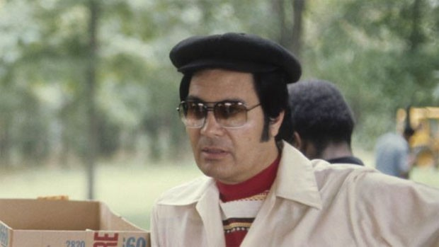
Até os ataques de 11 de setembro, a maior tragédia envolvendo ações deliberadas contra civis americanos teve lugar em meio à floresta amazônica, no território da Guiana. Há exatamente 37 anos.
Em 18 de novembro de 1979, 918 pessoas morreram em um misto de suicídio coletivo e assassinatos em Jonestown, uma comuna fundada por Jim Jones, pastor e fundador do Templo Popular, uma seita pentecostal cristã de orientação socialista.
Embora algumas pessoas tenham sido mortas a tiros e facadas, a grande maioria pereceu ao beber, sob as ordens do pastor, veneno misturado a um ponche de frutas.
Foi um fim trágico para um projeto utópico iniciado em 1956, no estado americano de Indiana. Apesar de promover curas "milagrosas" fraudulentas, Jones promoveu ideais igualitários, como impor vestuário modesto para os frequentadores de cultos, distribuição de comida gratuita e mesmo o fornecimento de carvão para famílias mais pobres no inverno, o que atraiu um imenso contingente de fiéis de perfis raciais mais diversos.
'Messiânico'
Em meados dos anos 60, o Templo Popular se mudou para a Califórnia, um local mais apropriado para os ideais esquerdistas do pastor. Nos anos seguintes, o movimento ganhou popularidade suficiente para que Jones circulasse entre os poderosos - a primeira-dama Rosalynn Carter, por exemplo, encontrou-se várias vezes com ele.
Mas a seita também despertou suspeitas e investigações da mídia americana, que explorou relatos de dissidentes sobre um suposto estilo messiânico e ditatorial do pastor. O escrutínio levou Jones a buscar refúgio na Guiana, onde conseguiu permissão das autoridades locais em 1974 para arrendar um terreno em meio à selva e criar uma comuna longe de olhos mais curiosos.
Jonestown, como o assentamento foi batizado, tinha uma escola, bangalôs e um pavilhão central, além de espaço para que os habitantes plantassem verduras e legumes. O pastor e centenas de seguidores se mudaram para lá em meados de 1977. A única forma de contato com o mundo era um rádio de ondas curtas. Houve relatos de que Jones promovia um regime ditatorial, marcado por punições severas e pela presença de guardas armados para tentar evitar fugas.
O pastor também avisava aos seguidores que os serviços de segurança americanos estavam "conspirando contra Jonestown", e que uma das soluções seria um "suicídio revolucionário". Algo que, por sinal, teria sido ensaiado algumas vezes em assembleias.
Em 1978, alertado pela preocupação de parentes de integrantes da comuna, o deputado federal Leo Ryan viajou à Guiana com uma delegação de 18 pessoas para visitar Jonestown, Depois de negociar entrada no local, a visita ocorreu em 17 de novembro. No dia seguinte, Ryan e mais quatro pessoas morreram a tiros em uma pista de pouso próxima ao assentamento. Poucas horas depois ocorreu o suicídio coletivo.
Os relatos de sobreviventes falam em um "estado de transe coletivo", mas uma sinistra gravação dos procedimentos, que inclui discursos de Jones, contém gritos de agonia das pessoas envenenadas. Quem tentou fugir foi morto.
Quando autoridades da Guiana chegaram a Jonestown, o pastor foi encontrado morto com um tiro na cabeça, em uma posição que sugeriu suicídio. Dos habitantes que estavam em Jonestown naquele dia, apenas 35 sobreviveram. Mas também são considerados sobreviventes pessoas como Laura Johnston Kohl, que naquele dia estava na capital guianesa, Georgetown, comprando mantimentos para a comuna.
"Nós éramos visionários que deixaram para trás os confortos da vida urbana e se mudaram para o meio da floresta para criar um modelo de comunidade para o resto do mundo. Jim Jones era articulado para mascarar as partes dele que eram corruptas ou doentes", explica Kohl, autora de um livro em que relatou suas experiências no culto.
Mais de três décadas depois da tragédia, Jonestown ainda provoca polêmica na Guiana. O terreno da comuna foi "reconquistado" pela floresta, mas há no país quem queira ver o local explorado como ponto turístico, assim como acontece nos antigos campos de concentração nazistas na Europa, por exemplo. Mas o governo do país tem se recusado a considerar a possibilidade.

